Воспитательский час. Мастер - класс «Открытка – 9 мая»
УУД:
Личностные: правильно отражать свое отношение к различным сторонам окружающего мира.
Регулятивные: воспитывать умение правильно организовать свою учебно -познавательную деятельность.
Коммуникативные: воспитание способности осуществлять продуктивное общение в совместной деятельности, проявляя толерантность в общении, соблюдая правила вербального и невербального поведения с учётом конкретной ситуации.
Цель: Расширить представление о народных праздничных обрядах, воспитание любви к истории, к народной культуре, способствование развитию творческой и познавательной активности, способствование усвоению навыков работы с разными материалами.
Задачи:
* Образовательные:
1) Повторить правила безопасной работы с ножницами и клеем;
2) Создать условия для планирования своей работы, для создания композиции- аппликации;
3) Формировать умение правильно красиво сочетать цвета, экономно расходовать материалы;
* Развивающие:
1) Формировать умение отбирать материал, организовывать свое рабочее место, соблюдать правила безопасной работы с ножницами, клеем, действовать по инструкции, развивать мелкую моторику.
* Воспитательные:
1) воспитывать терпение и интерес к урокам трудового обучения, чувство патриотизма.
2) Воспитывать уважение к старшим, интерес к прошлому своей страны.

Ход мастер-класса:
Открытка из бумаги и салфеток с гвоздиками и Георгиевской ленточкой станет прекрасным подарком ветерану к 9 Мая. Изготавливая такой сувенир, ребенок потратит немного более часа; но сколько радости принесет его сюрприз человеку, прошедшему войну! Взрослые могут помочь девчонкам и мальчишкам, объяснив им, с чего начинать работу и в какой последовательности стоит выполнять действия.
Для изготовления этой открытки вам потребуются:
- Картон или плотная бумага;
- Разноцветные бумажные салфетки (красного, зеленого и белого цветов);
- Клей ПВА;
- Кисточка;
- Карандаш;
- Ножницы;
- Степлер
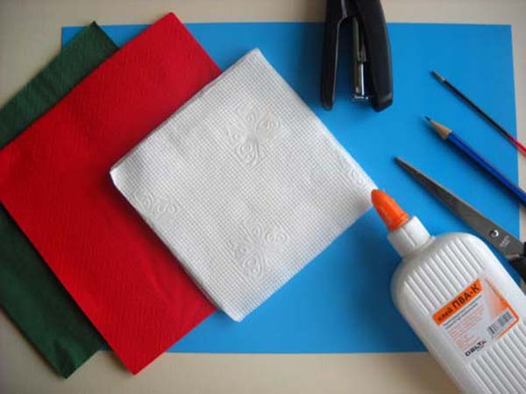

Пошаговая инструкция по изготовлению открытки из бумаги к 9 Мая
- На плотной белой бумаге или картоне нарисуйте очертания голубя и вырежьте его ножницами;
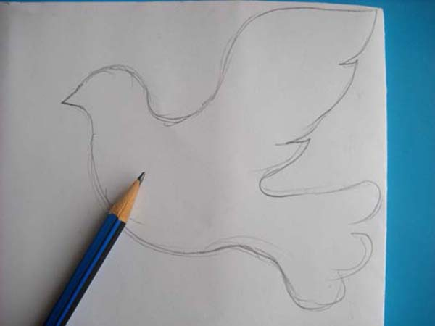
- 2. Возьмите белую бумажную салфетку и нарежьте ее на небольшие квадратики со стороной не более 3х сантиметров;
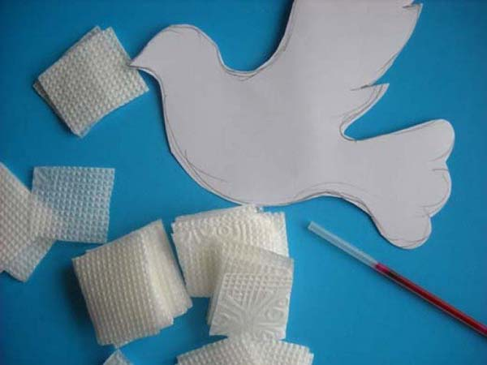
- Оберните квадратик из салфетки вокруг карандаша так, как вы видите это на рисунке;
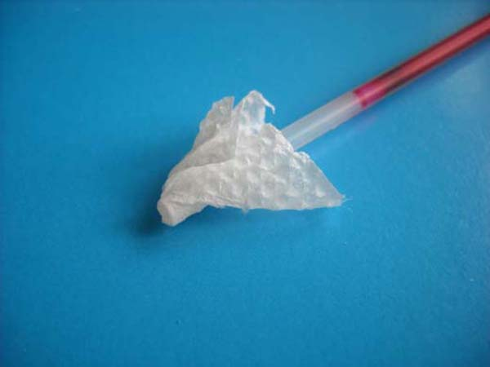
- Нанесите на бумажного голубя немного клея ПВА и приклейте кусочек свернутой салфетки. Повторяйте эти действия до тех пор, пока птица не покроется «перышками». Одна деталь открытки уже готова;
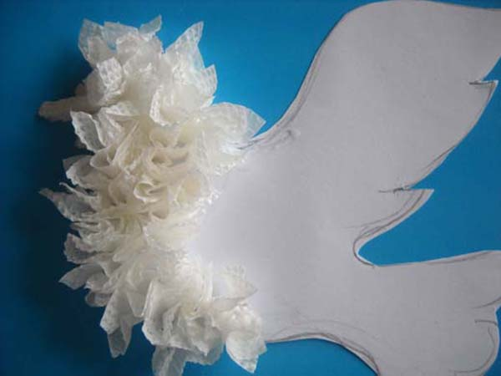
- Начните делать гвоздики из красных салфеток. Для этого сложите салфетку в несколько раз, скрепив ее в центре степлером;
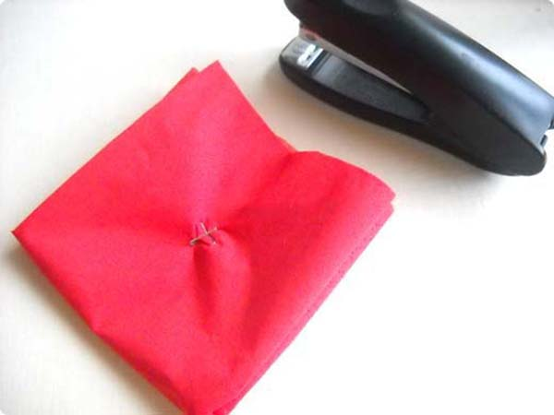
- Вырежьте круг;
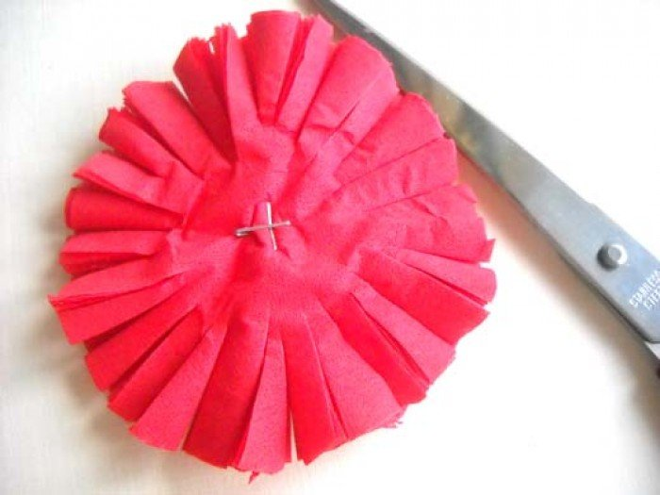
- Сделайте надрезы и распушите цветок;
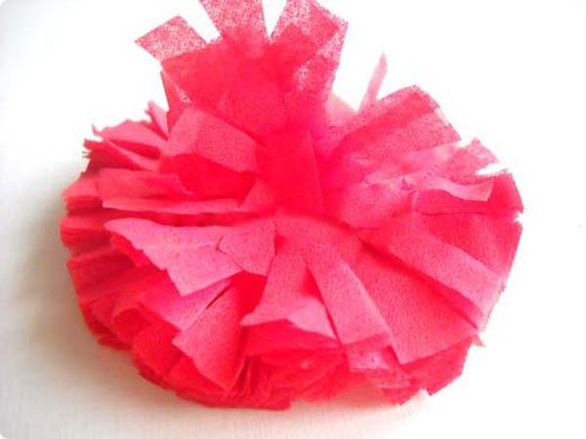
- Подобным образом изготовьте три гвоздики;
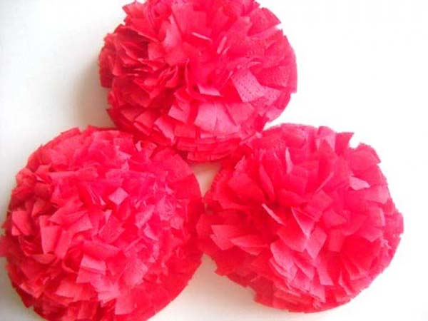
- Приступайте к изготовлению стеблей – накрутите зеленую салфетку на деревянную или пластиковую палочку и склейте ее;
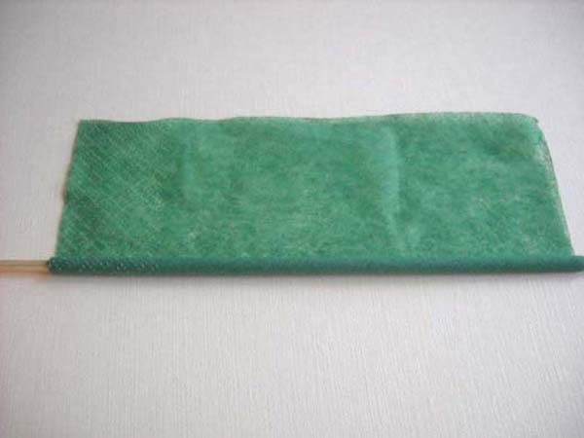
- Вырежьте из зеленой салфетки листочки;
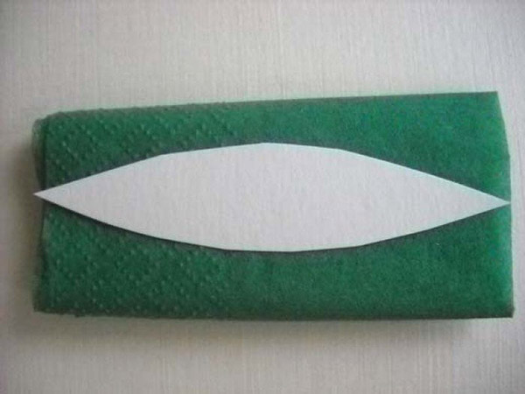
- Приклейте птицу, гвоздики к плотной бумаге и «перевяжите» открытку Георгиевской ленточкой. Поделка готова!
